Введение
В современных реалиях невозможно представить сеть любой организации без каких-либо программных средств обеспечения безопасности. Таких решений существует огромное количество. Это антивирусы, XDR (Расширенное обнаружение и реагирование), DLP, IDS, SIEM и другие средства информационной безопасности.
В последнее время все чаще можно услышать о XDR и SIEM системе Wazuh. За последний год ее скачали более 20 миллионов раз. Огромный рост в популярности обусловлен не только высоким уровнем защиты, который она предоставляет, но и своей гибкостью, расширяемостью и способностью адаптироваться к различным потребностям пользователей. Компаниям важно иметь надежное средство для обнаружения и реагирования на угрозы информационной безопасности, и Wazuh отлично справляется с этой задачей, что делает ее все более востребованной на рынке.

История появления Wazuh
Wazuh — это популярная система безопасности с открытым исходным кодом, предназначенная для мониторинга и обнаружения угроз в реальном времени. Она была разработана. и впервые выпущена в 2015 году. История Wazuh началась как проект под названием OSSEC, который был создан в 2003 году.
OSSEC был разработан как система интеграции журналов и реагирования на угрозы для операционных систем Unix и Linux. Со временем проект разросся и стал известным в сообществе информационной безопасности благодаря своей эффективности и открытому исходному коду.
В 2015 году команда разработчиков решила перезапустить проект под новым названием Wazuh, чтобы добавить новые функции, улучшить производительность и обеспечить лучшую поддержку для пользователей. С тех пор Wazuh стал одним из ведущих решений в области безопасности информации, предоставляя комплексный набор инструментов для мониторинга, обнаружения и реагирования на угрозы в реальном времени.

1.2 Изучение возможностей Wazuh.
Wazuh предоставляет возможность централизованного сбора и анализа событий, а также мониторинга активности пользователей. Благодаря своей масштабируемости и гибкости, Wazuh может быть легко интегрирована с другими системами безопасности и обеспечивать комплексную защиту информационных ресурсов.
Основными преимуществами SIEM Wazuh являются:
- Реагирование на угрозы в реальном времени;
- Централизованный мониторинг и анализ безопасности;
- Глубокий анализ логов и обнаружение нестандартных событий;
- Интеграция с другими системами безопасности;
- Поддержка различных типов устройств и операционных систем.

Как и любая система обеспечивающая безопасность сети организации Wazuh состоит из двух больших частей: агента и сервера. Первый собирает с системы, на которую он установлен, события из указанных в файле конфигурации, журналов, проводит сканирование системы на уязвимости, проводит проверку целостности файлов системы и другое. Сервер получает данные с агентов, записывает их в базу данных, анализирует и предоставляет их в визуально понятном виде.

1.3. Wazuh Server
Wazuh Server состоит из трех компонентов: Wazuh Manager, Wazuh Indexer, Wazuh Dashboard. Каждый из вышеперечисленных может быть установлен на отдельном узле. Ниже на рисунке 1.3.1 приведено взаимодействие указанных узлов.
Стоит сказать, что каждый компонент может быть установлен на любую операционную систему Linux, но у Wazuh есть список рекомендованных:
- Amazon Linux 2;
- Red Hat Enterprise Linux 7, 8, 9;
- CentOS 7, 8;
- Ubuntu 16.04, 18.04, 20.04, 22.04, 24.04.

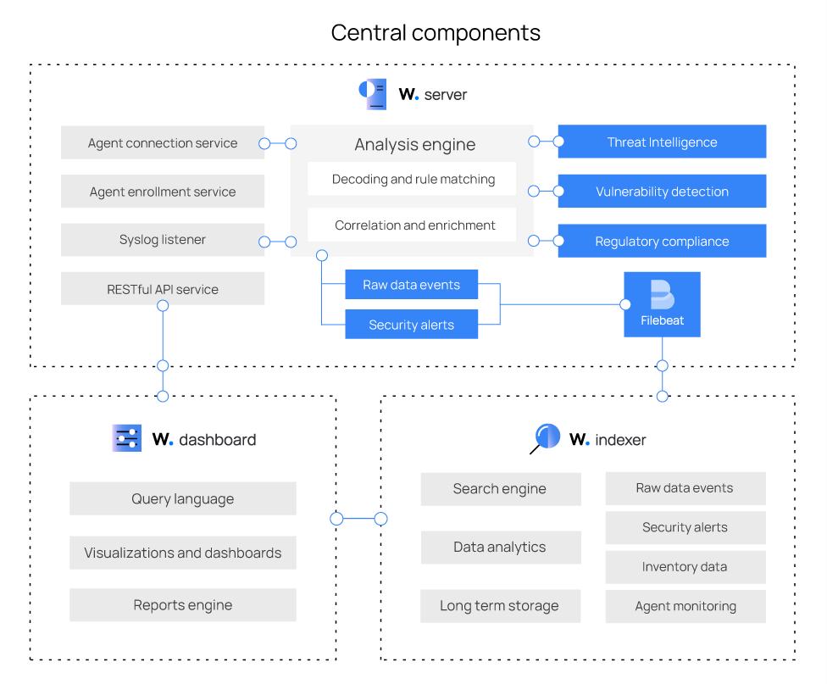
Рисунок 1.3.1

Так же необходимо поговорить о каждом из основных компонентов отдельно, чтобы иметь представление о том, для чего каждый нужен, какой функционал предоставляет, и понимать особенности взаимодействия между ними.

1.3.1 Wazuh Manager
Wazuh Manager - это система, которая анализирует данные, полученные от всех зарегистрированных агентов, и выдает оповещения, когда событие совпадает с правилом. Например, обнаружено вторжение, изменен файл, конфигурация не соответствует политике, возможный руткит и т. д. Менеджер также работает как агент на локальной машине, а это значит, что он обладает всеми функциями, которыми обладает агент. Кроме того, менеджер имеет возможность пересылать инициируемые им оповещения через системный журнал, электронную почту или интегрированные внешние API.
Wazuh Manager позволяет хранить в себе журналы, оповещения и другие данные, связанные с безопасностью, собранные с контролируемых конечных точек. При том все они находятся в архивах. Там хранятся все события, полученные сервером Wazuh, независимо от того, нарушают ли они правило или нет. Архивы Wazuh полезны для поиска угроз, поскольку команды безопасности могут использовать архивные журналы для просмотра данных об инцидентах безопасности, анализа тенденций и создания отчетов.
По умолчанию такие архивы отключены, поскольку они занимают большой объем памяти на сервере Wazuh.
Каждое событие, собранное агентом Wazuh, передается менеджеру Wazuh. Менеджер присвоит событию уровень серьезности в зависимости от того, каким правилам из набора оно соответствует. По умолчанию он регистрирует только на оповещения с уровнем опасности 3 или выше.
Каждое событие, которое получает сервер имеет свой уровень опасности от 0 до 16. При том, уровень ниже 3 не отображается.
Оценка происходит по регулярным выражениям указанными в каждом правиле. При том каждое правило имеет родительское правило и будет выполняться в случае, если родительское правило было истинно.
Файлы правил лежат на сервере в папке /var/ossec/ruleset/rules. Есть родительские правила, которые указывают на тип события. То есть условных групп событий 7:
- Все правила системного журнала;
- Все правила брандмауэра;
- Все правила идентификации;
- Все веб-правила;
- Все правила веб-прокси;
- Все правила Windows;
- Все правила Wazuh.

Стоит отметить, что первые пять классов относятся к Unix системам. Шестое для Windows. Седьмое непосредственно для Wazuh, то есть те события, которые говорят о работе агента.
Имеется огромное количество заранее предписанных правил. Так для ОС Windows написано 29 файлов. В них прописаны правила на разные тематики, такие как регламент для событий связанных с PowerShell, Defender, Брандмауэром и другие. Так же есть набор правил, связанных с приложениями, например с антивирусами, такими как “антивирус Касперского”, “McAfee” и другие.
Некоторые правила связаны с количеством срабатываний других требований в промежуток времени. Пример вышеизложенного показан на рисунке 1.3.1.1.

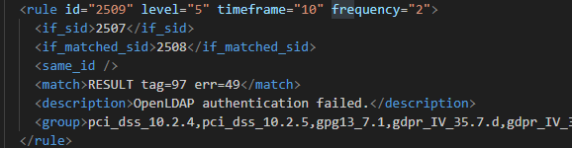
Рисунок 1.3.1.1

Данный пример говорит о том, что в случае 2 срабатываний в течении 10 секунд, правило будет активировано. Это позволяет более гибко настраивать правила, и позволяет противодействовать таким атакам, как Brute Force и др.

1.3.2 Wazuh Indexer
Индексатор Wazuh — это система полнотекстового поиска и анализа данных безопасности, работающая в режиме реального времени. Данные журналов, поступающие на сервер Wazuh, анализируются и передаются индексатору для индексации и хранения. Эти события затем запрашиваются на панели управления Wazuh.
Индексатор Wazuh хранит данные в виде документов JSON. Каждый документ связывает набор ключей, имен полей или атрибутов с соответствующими значениями, которые могут быть символами, числами, логическими значениями, датами, массивами значений, геолокацией или другими типами данных.
Индексатор Wazuh можно настроить как кластер с одним или несколькими узлами, что обеспечивает масштабируемость и высокую доступность. Он распределяет документы по разным контейнерам, называемые осколкам. В свою очередь, он распределяет эти осколки по узлам кластера. Распределяя документы по нескольким сегментам и распределяя эти сегменты по нескольким узлам, индексатор Wazuh обеспечивает избыточность. Избыточность обеспечивает доступность индексатора Wazuh в случае сбоя и увеличивает пропускную способность запросов на узлах кластера.

1.3.3 Wazuh Dashboard
Панель инструментов Wazuh — это веб-интерфейс пользователя для визуализации и анализа данных. Он включает в себя готовые информационные панели для событий безопасности, соответствия нормативным требованиям (например, PCI DSS, GDPR, CIS, HIPAA, NIST 800-53), обнаруженных уязвимых приложений, данных мониторинга целостности файлов, результатов оценки конфигурации, мониторинга облачной инфраструктуры. мероприятия и другие. Он также используется для управления конфигурацией Wazuh и мониторинга ее состояния.
На главной странице нас встречает информацию о статусе агентов на данный момент времени (Рисунок 1.3.3.1).
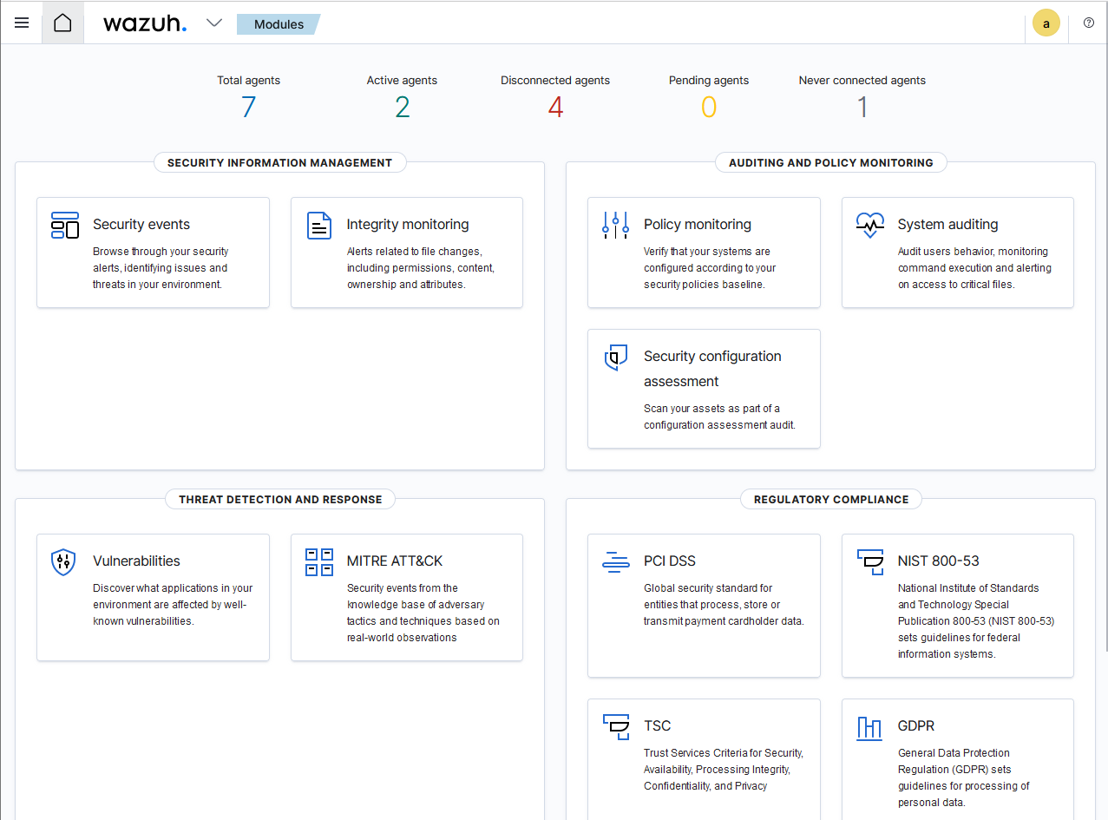
Рисунок 1.3.3.1

Основной вкладкой является Security Information Management, так в ней мы можем посмотреть данные инвентаризации системы и события безопасности. Если же говорить про первое, то на странице можно увидеть данные о том сколько, в какое время были и как были изменены файлы, статистка по агентам, по пользователям и другое.
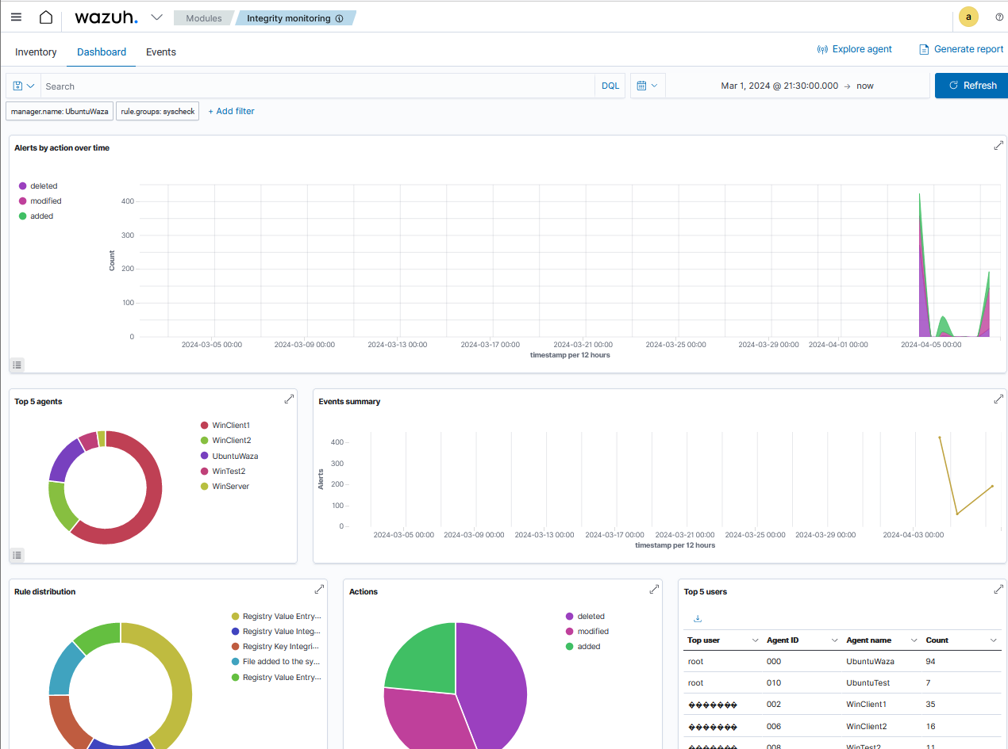
Рисунок 1.3.3.2

На вкладке События безопасности можно увидеть информацию о количествах событий в определенный момент времени, список возможны атак согласно MITRE ATT&CKS, список агентов на которых стоит обратить пристальное внимание и не посредственно все события безопасности с указание клиента, времени, возможных тактик и уровнем угрозы.

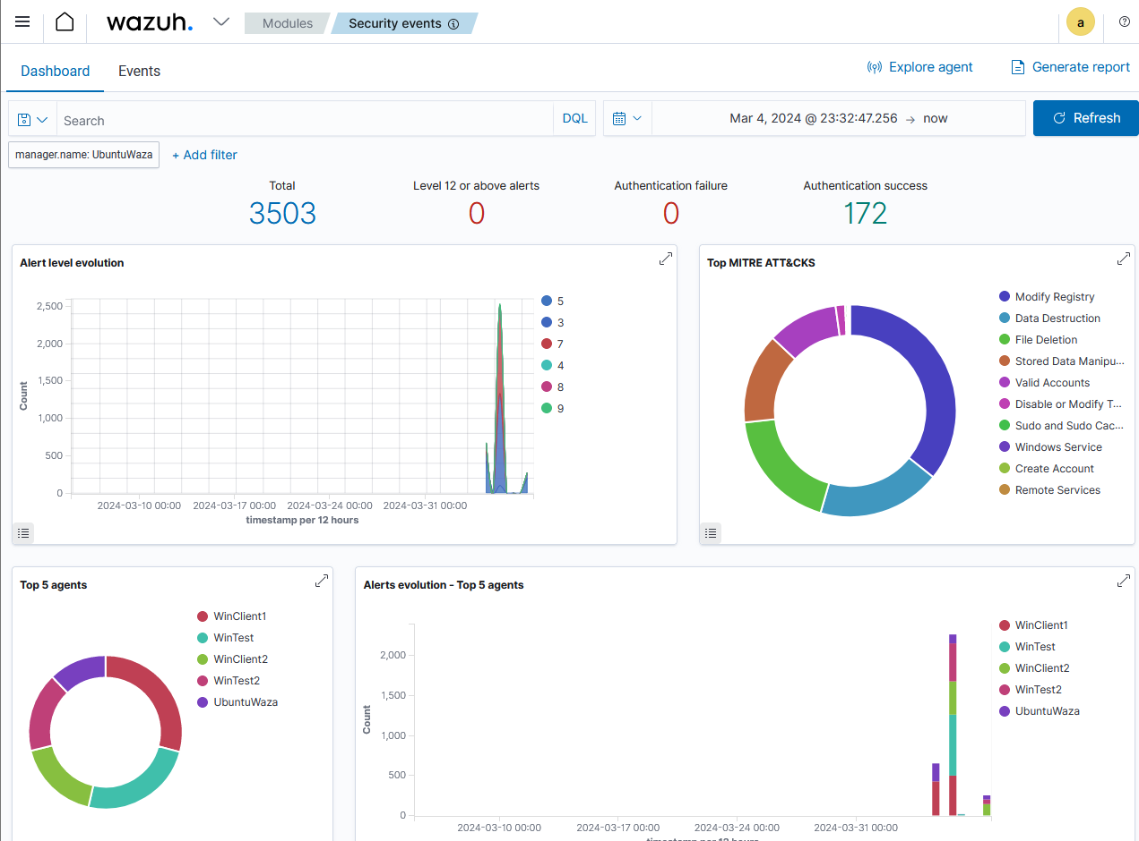
Рисунок 1.3.3.3

Эти две вкладки объединяет возможность выставления фильтров, таких как время, источник, опасность и другие. Собственно говоря, любой параметр события может быть фильтром.
Если же говорить о вкладках, изображенных на рисунке 1.3, то можно увидеть вкладки, такие как Auditing and Policy Monitoring, Threat Detection and Response и Regulatory Compliance. Стоит кратко сказать о каждой из них.
Auditing and Policy Monitoring позволяет наблюдать за конфигурацией системы, согласно политикам безопасности.
Модуль Threat Detection and Response позволяет анализировать клиентов на уязвимости и применимость тактик по MITRE ATT&CKS.
Regulatory Compliance позволяет проверять узлы на соответствие популярным стандартам безопасности.

1.4 Wazuh agent
Агент Wazuh имеет модульную архитектуру. На рисунке 1.2.1.1 представлена архитектура и компоненты:

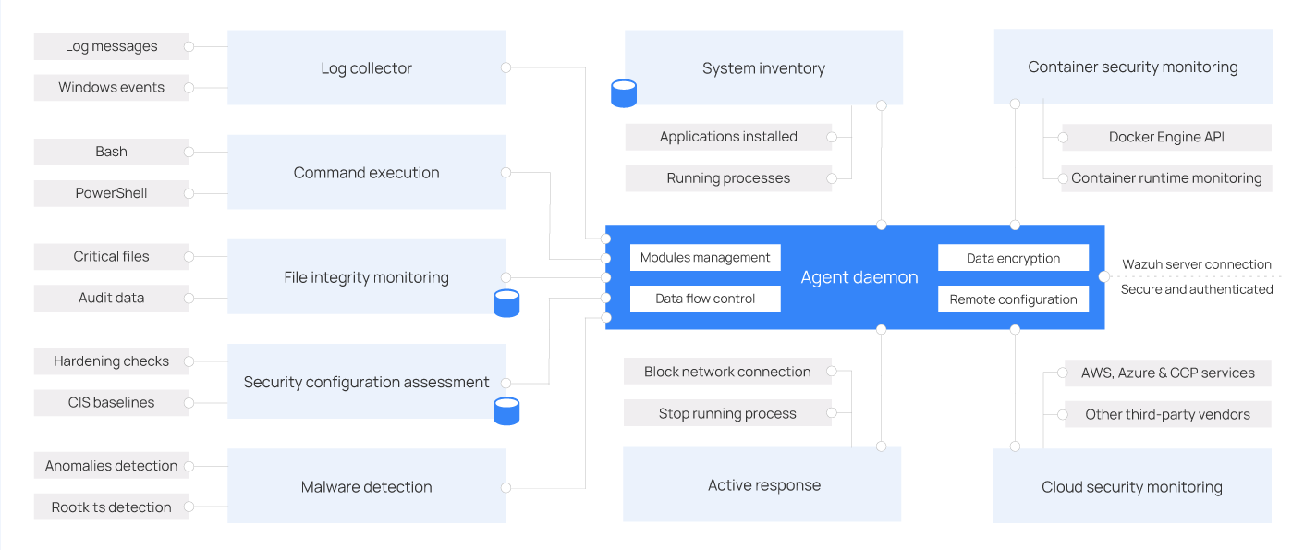
Рисунок 1.4.1

Компоненты Wazuh agent:
- Сборщик журналов;
- Мониторинг целостности файлов;
- Оценка конфигурации безопасности;
- Инвентаризация системы;
- Обнаружение вредоносного ПО;
- Активный ответ;
- Мониторинг безопасности контейнера;
- Мониторинг облачной безопасности.
Каждый модуль настраивается в файле конфигурации и, может быть, как включен, так и отключен. При том Wazuh agent имеет гибкую настройку каждого модуля.

1.4.1 Конфигурация Wazuh agent
Для организации эффективной защиты с помощью Wazuh необходимо правильно настроить агента. Конечно, при базовой конфигурации конечные точки могут выявлять вторжения. Но для более эффективного мониторинга необходим ряд дополнительных мер.

1.4.1.1 Считывание событий из журналов
После установки Wazuh agent можно наблюдать базовые файлы конфигурации. Конечно, для Windows и Linux систем они будут разные. В случае первого считывание происходит из трех журналов System, Security, Application, а также из собственного журнала active-response. На рисунке 1.4.1.1.1 показан пример строчек в файле конфигурации, которые описывают нижеуказанное.
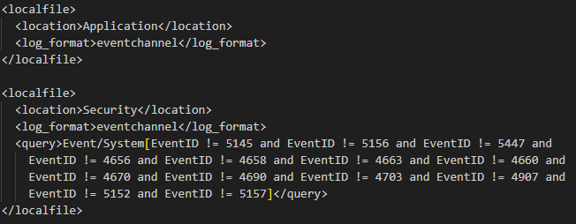
Рисунок 1.4.1.1.1
Так же можно указывать и другие источники, такие как журналы антивирусов, PowerShell, а также свои собственные.
Если говорить про Unix системы, то в отличие от Windows в базовой конфигурации считывание происходит из большего количества источников. Иначе говоря, Wazuh считывает события из файлов auth.log, syslog, dpkg.log и kern.log, а также из своего же журнала active-responses.log. Ниже на рисунке 1.4.1.1.2 представлена часть файла конфигурации, где указаны описанные журналы.
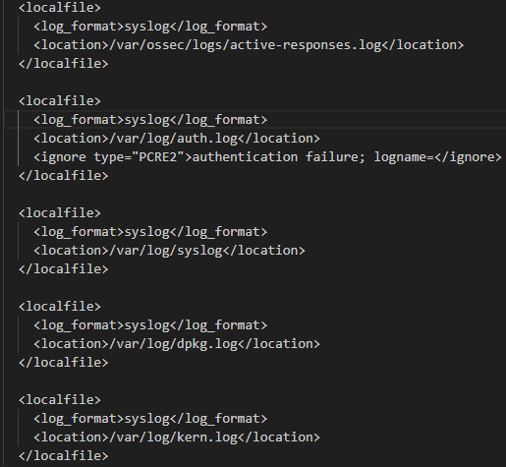
Рисунок 1.4.1.1.2
Так же агент Unix систем следит и за выводами команд, которые могут указывать на аномалии или попытки проникновения (рисунок 1.4.1.1.3).
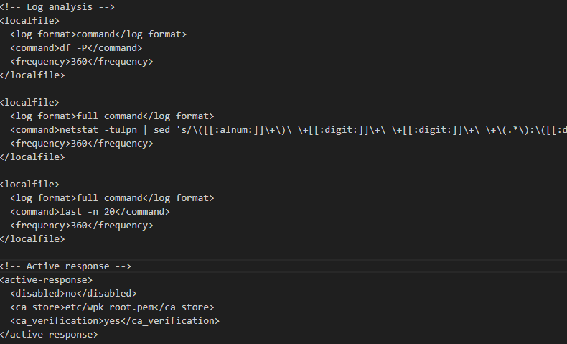
Рисунок 1.4.1.1.3

Как видно из рисунков выше, Wazuh поддерживает возможности фильтрации считываемых событий из журналов. Так на рисунке в теги <query> заключено правило, регламентирующее игнорирование событий с определёнными ID. Так же поддерживается возможность фильтрации событий по регулярным выражениям.
Форматы журналов бывают разными, многие из них поддерживает Wazuh. В тегах <log_format> указывается тип журнала. В случае журналов Windows – это eventchannel, для журналов Linux — это syslog, для вывода данных команд из терминала – это command и full_command.

1.4.1.2 Мониторинг целостности файлов
Wazuh agent способен производить мониторинг целостности файлов, отсылая результаты раз в 12 часов или при запуске сервиса. В базовом файле конфигурации производится мониторинг системных папок, которые содержат важные для работы ОС exe файлы, а также различные ветки реестра. Пример конфигурации для Windows представлен на рисунке 1.4.1.2.1.

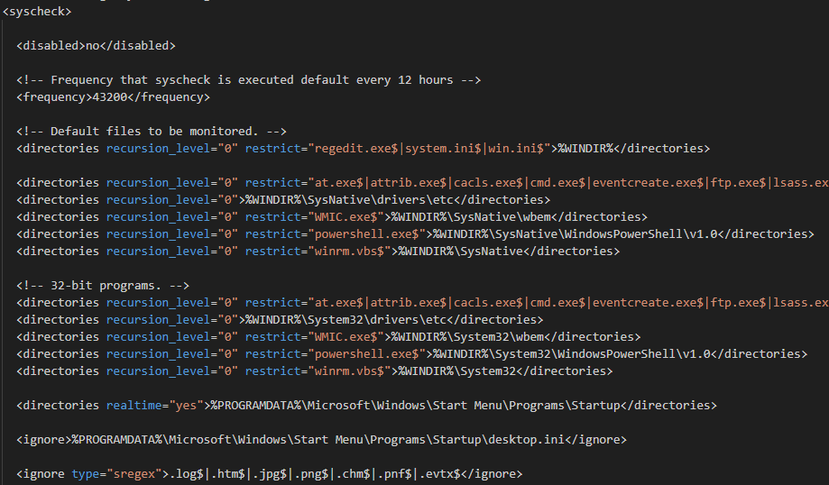
Рисунок 1.4.1.2.1
Мониторинг целостности производится сравнением значений hash функций. Значения отправляются на сервер, где и происходит сравнение.
Для Windows указываются папки с системными утилитами, а благодаря атрибуту restrict, указываются только те файлы, которые необходимо проверять.
Аналогично с папками анализируются ветки реестра Windows. Большинство правил предназначены для ветки, описывающей Component Object Model, то есть для ветки HKEY_LOCAL_MACHINE\Software\Classes\.
В случае Linux мониторинг производится следующих папок /etc, /usr/bin, /usr/sbin, bin, /sbin, /boot.

1.4.1.3 Модуль оценки конфигурации безопасности
Очень важным модулем, является SCA (Security Configuration Assessment). Он отвечает за соответствие конечной точки политикам прописанных в определенном файле. Так же можно прописать свои файлы политики и указать их с помощью тега <policy>.
В базовой конфигурации проверка конечного узла проходит в соответствии с правилами, разработанными компанией «Central for Internet Security».

1.5 Взаимодействие агента и сервера Wazuh.
Wazuh поддерживает возможности различные возможности взаимодействия севера с агентами. Все они представлены двумя способами обращения: с помощью Wazuh API, то есть Get запрос, и путем исполнения функций на сервере. Благодаря таким функциям можно запустить различные проверки на конечных точка или актуализировать состояние. Они находятся в папке /var/ossec/bin. Для каждой из функции можно получить справку с помощью параметра -h.
Так, например функция agent_conrol позволяет получить информацию о агентах, выполнить проверки и перезапустить их. Ниже на рисунке приведена справка по данной команде.
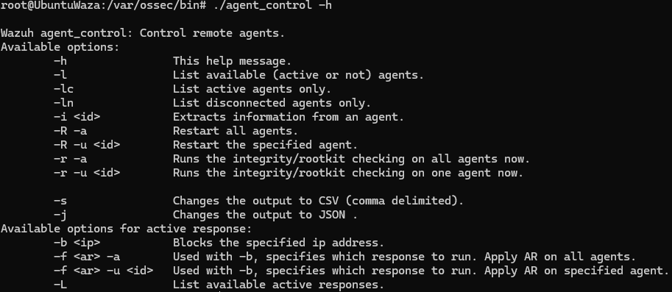
Рисунок 1.5.1

Функция manage_agent позволяет взаимодействовать с агентами. Ниже на рисунке представлена справка о ее возможностях.

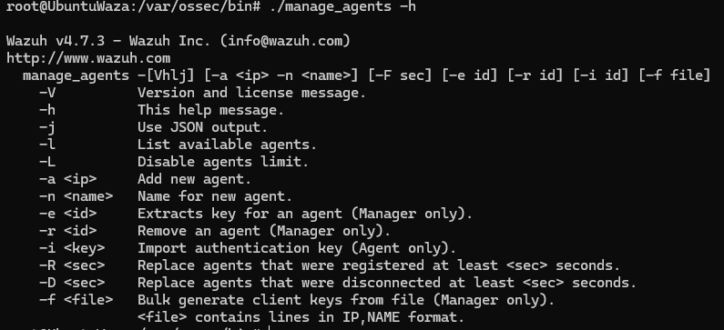
Рисунок 1.5.2

Процесс общения между агентом и сервером происходит по средствам TCP протокола. Сообщения передаются в закрытом виде.
Данные для отправки данные собираются в блоки следующим образом: в начале строки идут 5 случайных чисел, после 10 цифр глобальный счетчик, разделитель двоеточие, 4 цифры локальный счетчик, разделитель и непосредственно само сообщение, которое по длине может занимать от 1 до 6016 символов. К блоку в начале добавляется MD5 сумма, сжимается с помощью методов библиотеки ZLib. После происходит шифрование с помощью алгоритма AES, предварительно увеличив строку восклицательными знаками в начале до длинны кратной восьми. И финальным моментом является, добавление ID агента. Все вышеуказанное показано на рисунке 1.5.3.
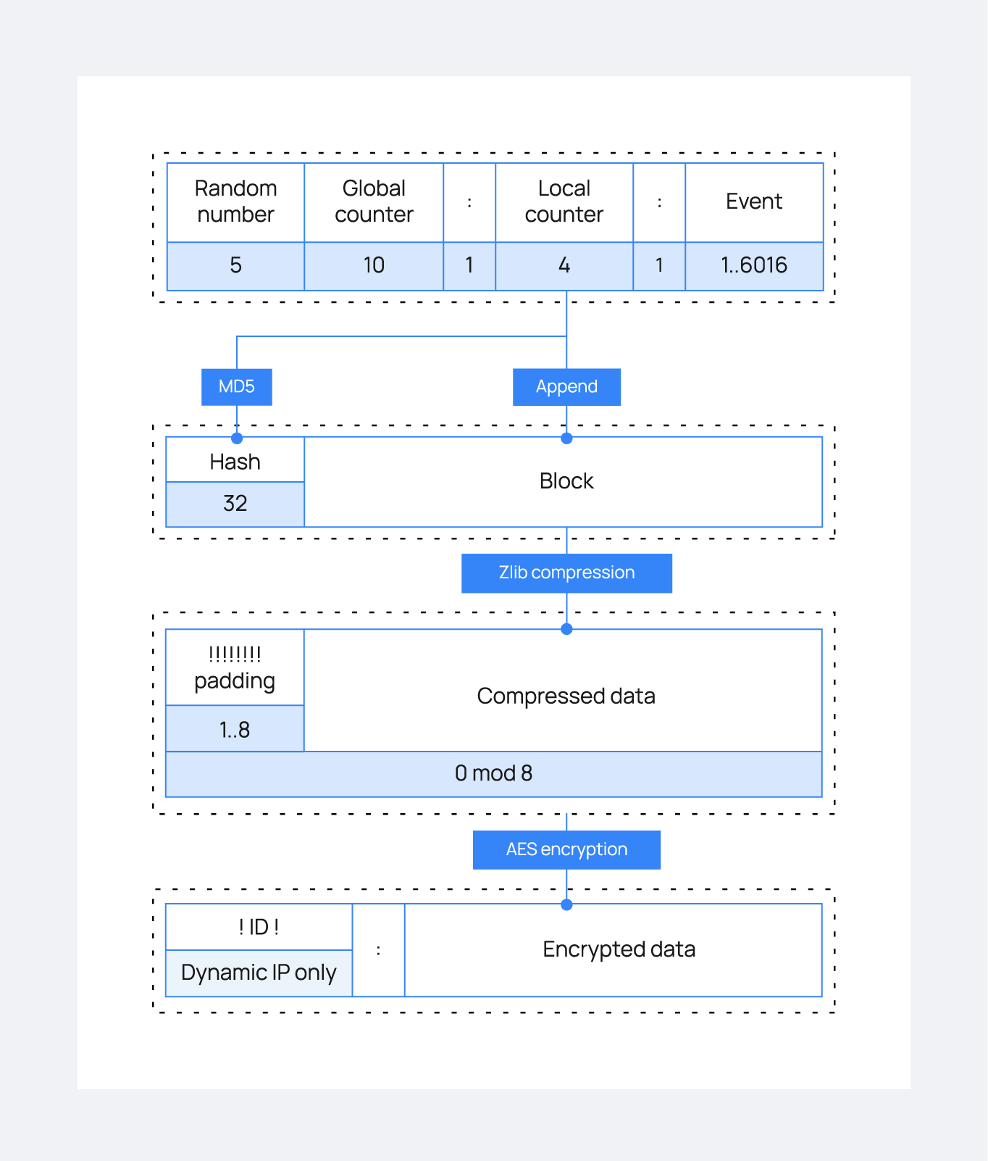
Рисунок 1.5.3

На шифровании стоит остановиться отдельно. Поддерживаются два метода AES и Blowfish. Ключом для защиты сообщений выступает следующая последовательность: <Key> = MD5(<Pass>) MD5(MD5(<Name>) MD5(<ID>))[0:15]. Данные для получения этой последовательности находятся в файлах client.key в папках агентов и менеджера. Ниже на рисунке приведен пример получения ключа шифрования.
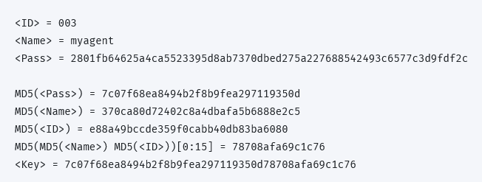
Рисунок

Так же интересным моментом является, что для AES-256 ключ равен 256 битам или 32 байтам. В вышеописанном алгоритме длинна ключа получается равной 47 байт.
Вектором инициализации является 8-байтовый шестнадцатеричный массив: для метода Blowfish - <IV> = FE DC BA 98 76 54 32 10, для метода AES - <IV> = FE DC BA 09 87 65 43 21. Стоит отметить, что для стандарта шифрования AES подразумевает 16 байтовый вектор инициализации. Дело в том, что данный вектор дополняется нулями с конца до 16 байт.
Не мало важным моментом является и сами данные из файла clients.key, а именно указание сетевого адреса. Имеется возможность указать любой адрес с помощью слова any или прописать определенный IP адрес. Ниже на рисунке приведен пример файла clients.keys.
Ввиду указанного выше общая формула получается следующая для агентов с указанным адресом:
- Шифрование Blowfish - ":"Blowfish(<!-padding> Gzip(MD5(<Random><Global>":"<Local>":"<Event>)<Random> <Global>":"<Local>":"<Event>))
- AES-шифрование - "#AES:"Aes(<!-padding> Gzip(MD5(<Random><Global>":"<Local>":"<Event>)<Random> <Global>":"<Local>":"<Event>))
Если говорить о агентах с неопределенным адресом:
- Шифрование Blowfish - "!"<ID>"!:"Blowfish(<!-padding> Gzip(MD5(<Random><Global>":"<Local>":<Event>)<Random><Global>":"<Local>":"<Event>))
- AES-шифрование - "!"<ID>"!#AES:"Aes(<!-padding> Gzip(MD5(<Random><Global>":"<Local>":"<Event>)<Random> <Global>":"<Local > ":" <Event>))

